“Кеңбидайық ауылының жалпы орта білім беретін мектебі” КММ “Біртұтас тәрбие”бағдарламасы 2025-2026 оқу жылының қыркүйек айына арналған тәрбие жұмысының анализі

Кеңбидайық ауылының жалпы орта білім беретін мектебінде 2025 жылдың 1 қыркүйек-Білім күніне арналған "Мектебім - мейірім мекені" атты салтанатты жиын өткізілді. 1сыныпқа қадам басқан бүлдіршіндеріміз әдеби монтаж және әндерін айтты. Ата - аналар мен ұстаздар тарапынан жылы лебіздер айтылып, құттықтады. Алғашқы қоңырау соғылу рәсімі болды. Биылғы 11 сынып түлектері бүлдіршіндерге сыйлықтарын табыстап, құттықтады. Жиынға Қорғалжын ауданы әкімінің орынбасары Әбішев А. Қ., Кеңбидайық ауылдық округінің әкімі Шекенов Ж. Б. қатысты.
https://www.facebook.com/share/v/1Eaxs8SrDW/
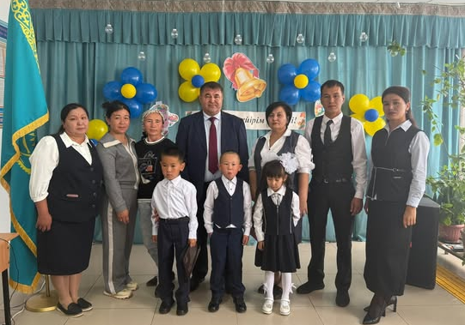

Жаңа оқу жылының алғашқы сабағы 2-қыркүйек күні 1-11 сыныптар үшін “Менің Отаным-Қазақстан" тақырыбында бірыңғай сынып сағаттары және жылдық жоспарға сәйкес қауіпсіздік сағаттары өткізілді.
https://www.facebook.com/share/v/16f9r9Ujaq/

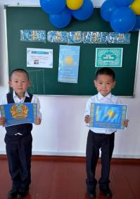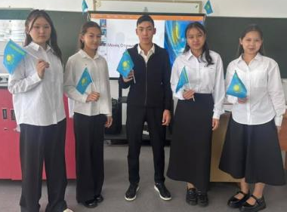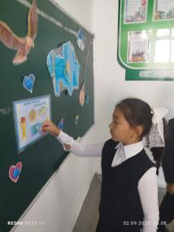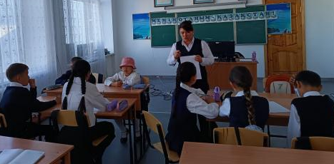

2025 жылдың 5 қыркүйегінде мектеп оқушылары, ұстаздары, қызметкерлерінің қатысуымен жалпықазақстандық ашық диктант жазды.
https://www.facebook.com/share/p/1BDt7ArVFF/
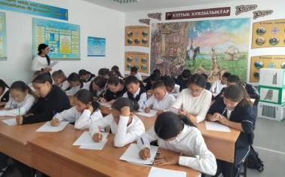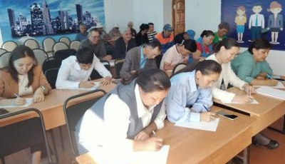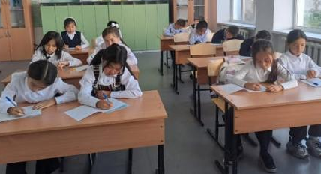

"Адал азамат" біртұтас тәрбие бағдарламасының негізінде күн сайын өтетін "Ұлттық ойын-ұлт қазынасы" үзіліс уақытында оқушылардың уақытын тиімді пайдалану мақсатында 9 қыркүйек күні "Тоғызқұмалақ" ойынынан флешмоб өтті.
https://www.facebook.com/share/p/1EQeVQ5e7u/
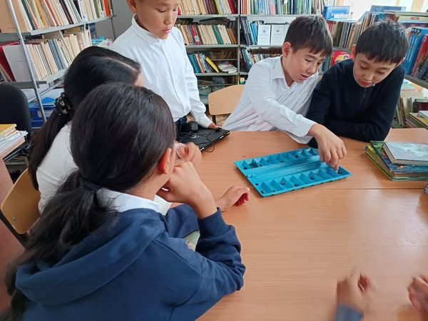
2025 жылдың 09 қыркүйек күні Гуманитарлық пәндер бірлестігінің ұйымдастыруымен "Тіл-ұлттың тірегі" тақырыбында тілдер апталығының ашылу салтанаты өтті. Жиында бірлестік жетекшісі Г.О.Беилова апталық жоспарымен таныстырды. Тіл туралы өлең оқылып, ән шырқалды.
https://www.facebook.com/share/p/1JTUhAAMU6/
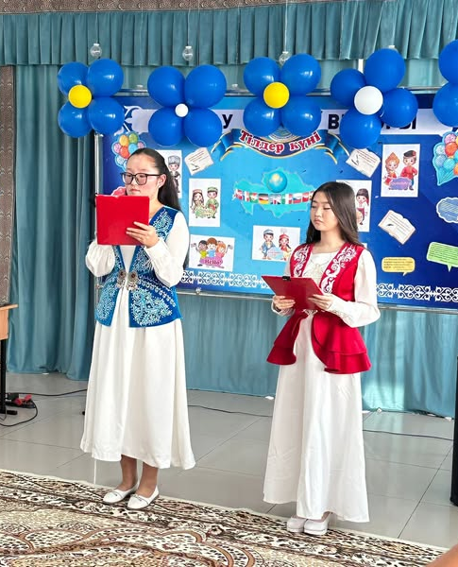
10 қыркүйек күні Гуманитарлық пәндер бірлестігі ұйымдастырған "Тілдер апталығының" жоспарына сәйкес "Үш тілді білу заман талабы" интеллектуалдық сайыс өткізілді. Фестиваль барысында әр ұлттың тілі, ұлттық киімі, биі, ойындары ойнатылды. Іс-шара ортақ достық картасымен бекітілді. Қатысушылар: 5-7 сыныптар. Өткізген: Г.Ж.Бекжолдасова, Ұ.Н.Сабиева.
https://www.facebook.com/share/v/17PFGbuGJZ/
5 қыркүйек Қазақстан халқы тілдері күніне орай "Балбұлақ" шағын орталығының бүлдіршіндерінің әр түрлі тілде сәлемдесуі.
https://www.facebook.com/share/v/17PwvJHfR8/

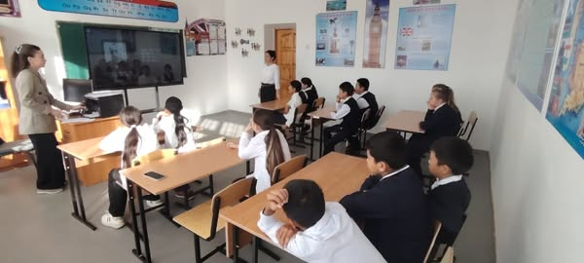

Ағымдағы жылдың 11 қыркүйек күні Гуманитарлық пәндер бірлестігі ұйымдастырған "Тілдер апталығының" жоспарына сәйкес "Дос болайық бәріміз" ұлттар достығы фестивалі өткізілді. Фестиваль барысында әр ұлттың тілі, ұлттық киімі, биі, ойындары ойнатылды. Іс-шара ортақ достық картасымен бекітілді. Қатысушылар: 2-9 сыныптар, сынып жетекшілер.
https://www.facebook.com/share/v/1BZn4TR69J/

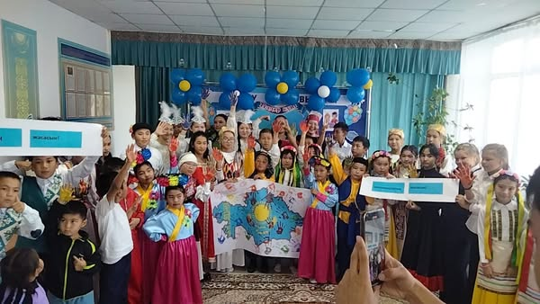

Қыркүйектің 3 аптасы "Досболlike" жобасы аясында 1-11сынып оқушыларына сынып сағаттары өткізілді.

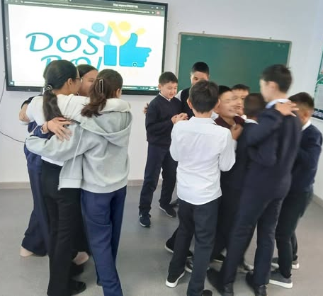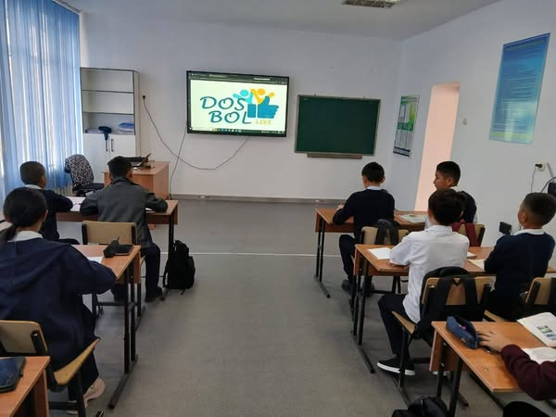
8 "а" сынып оқушылары назарларыңызға "Біз буллингке қарсымыз" тақырыбына бейнеролик ұсынды.Сынып жетекшісі Утеулина Айдана Қарлығақызы. Сілтемесі https://www.facebook.com/share/v/1F6rmyqFue/
1-6 сынып оқушыларымен "Менің мектебім буллингке қарсы" флешмобы өткізілді.
https://www.facebook.com/share/v/1J5L3xW6iN/

Қыркүйек айының 15-19 күндері аралығында1-11 сынып аралығындағы 14 сынып жиынтығы бойынша сыны жетекшілері ата-аналар жиналысын өткізді. Күн тәртібінде басты мәселе қауіпсіздік шаралары, мектеп пен ата-ана арасындағы ынтымақтастық келісім-шарты орнатылды.

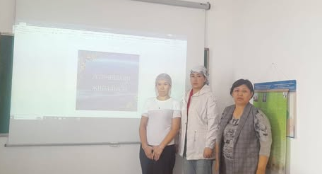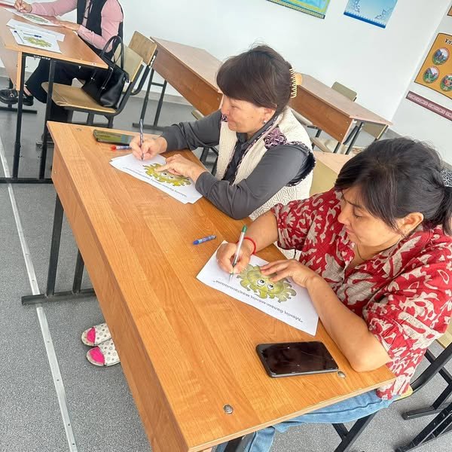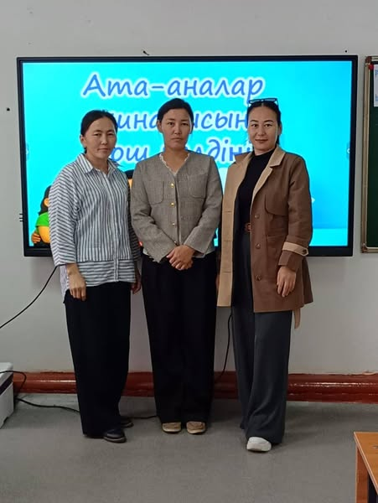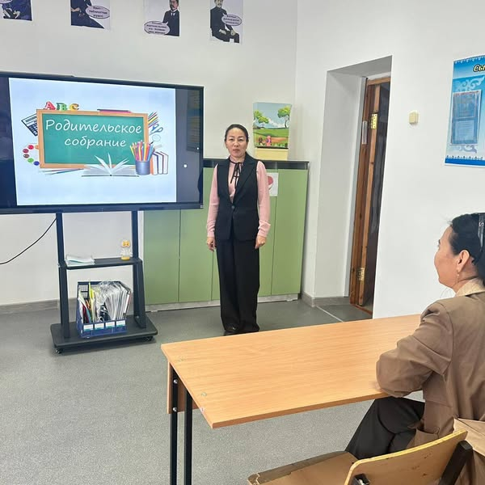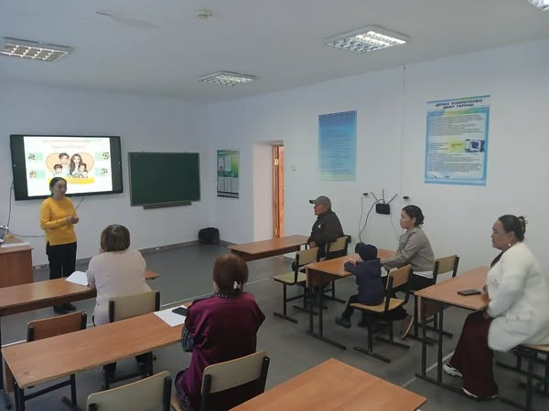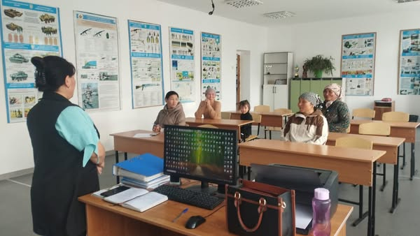
2025 жылдың 19 қыркүйек күні жалпы мектепішілік ата-аналар жиналысы өткізілді. Мектеп директоры Ж.М.Шопанова төрағалық етті. Күн тәртібінде қойылған мәселелер талқыланып, қаулының шешімі шығарылды.
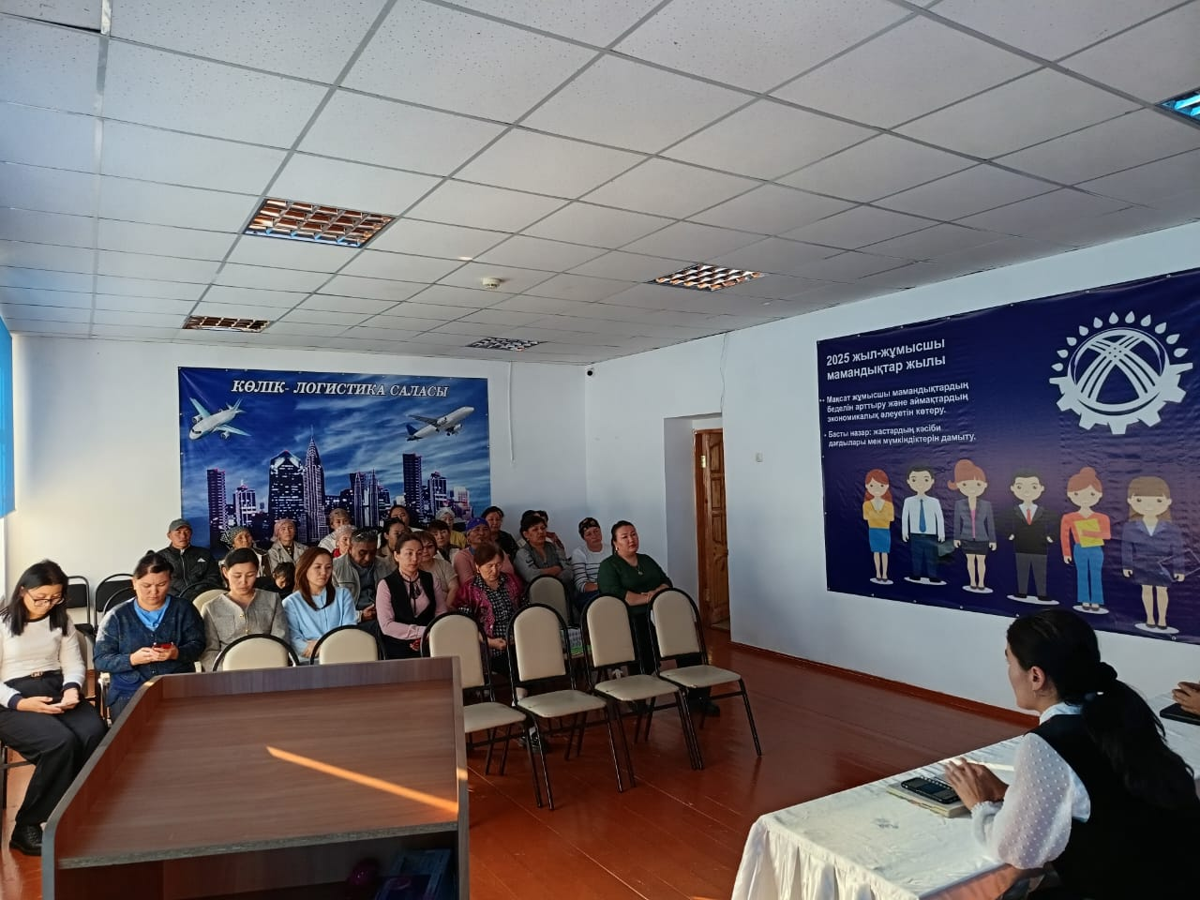
"Ұшқыр ой алаңы" жобасының "Дебат" клубының жұмыс жоспарына сәйкес 2025 жылдың 22 қыркүйегінде «Жасанды интеллект – адамзаттың дамуына серпін бе, әлде қауіп пе?» тақырыбында пікірталас өткізілді. Дебат жетекшісі: Беилова Гүлбаршын Отарбаевна
https://www.facebook.com/share/v/1BNLyPwBh2/

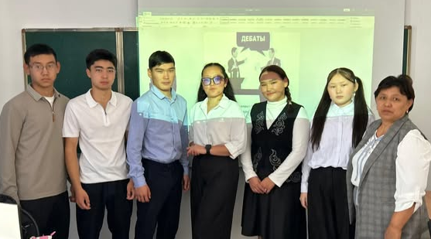

2025 жылдың қыркүйек айының 4 апта дәйексөзі "Еңбек- жай ғана қызмет емес, адам болмысының айнасы". 22 қыркүйек күні 1-11 оқушыларына "Еңбек етсең-емерсің" тақырыбында сынып сағаты өткізілді.
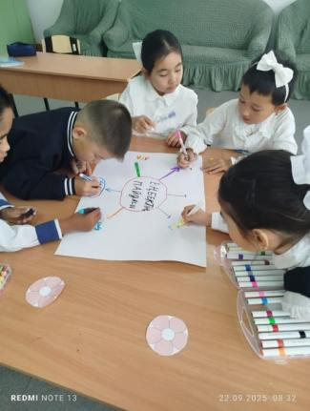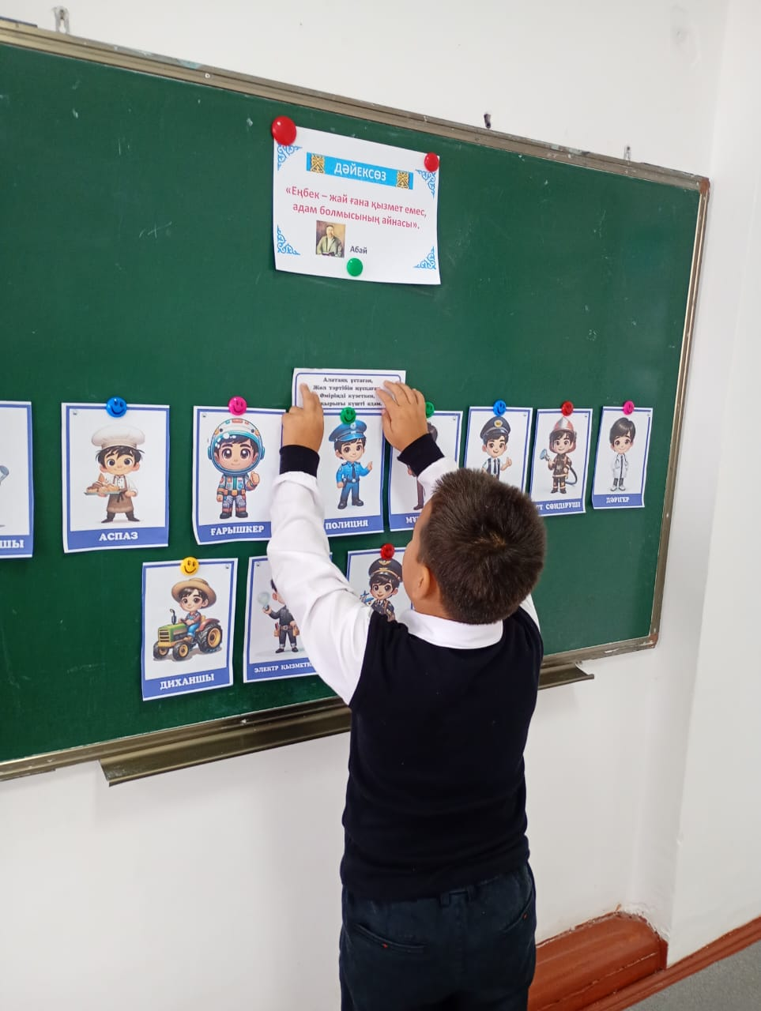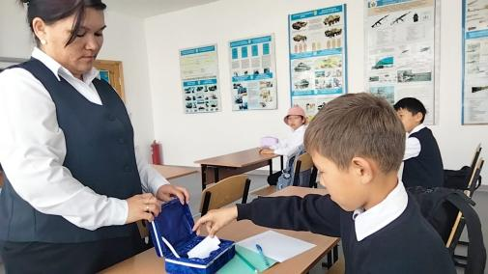

Мектептегі күнделікті іс-шаралардың бірі "Ұлттық ойын-ұлт қазынасы", яғни үзіліс уақытында оқушылардың уақытын тиімді пайдалану мақсатында жүргізіледі. Сондай-ақ әр аптаныі жұма күні "Ұлттық киім" күні белгіленген. Бұл күнде патриоттық бағытта өлеңдер шумақтары оқылып, ұлттық ойындар ойналады. Назарларыңызға "Асық ату" ойынынан үзінді ұсынылады.

